(一)、特約機構試辦計畫作業(HMAI2130)
【作業說明】
一、進入條件
1.執行本作業時必須參考的原始表單
特約醫事機構試辦計畫申請書。
2.執行本作業前須做過的作業
無。
3.人工須檢核過哪些報表，才能執行本作業
無須檢核

二、進入程序／啟動方式
從選單點選「醫務管理子系統」-「特約醫事機構異動作業」-「醫事機構試辦計畫維護作業」進入如下畫面。
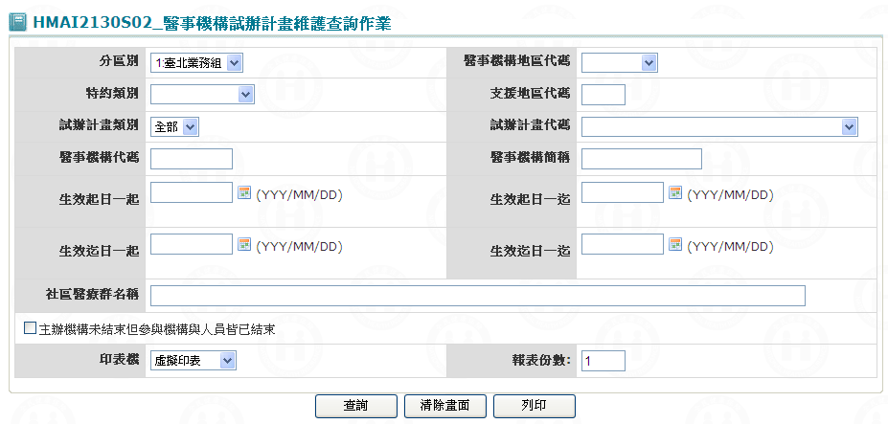

【使用單位、人員】
醫管業務承辦人員。

【操作時機與目的】
1. On Line作業。
2. 醫管業務承辦人進行特約醫事機構試辦計畫維護作業。

【異常進入處理】
無

畫面名稱 | 特約機構試辦計畫作業 | 畫面代號 | HMAI2130S02
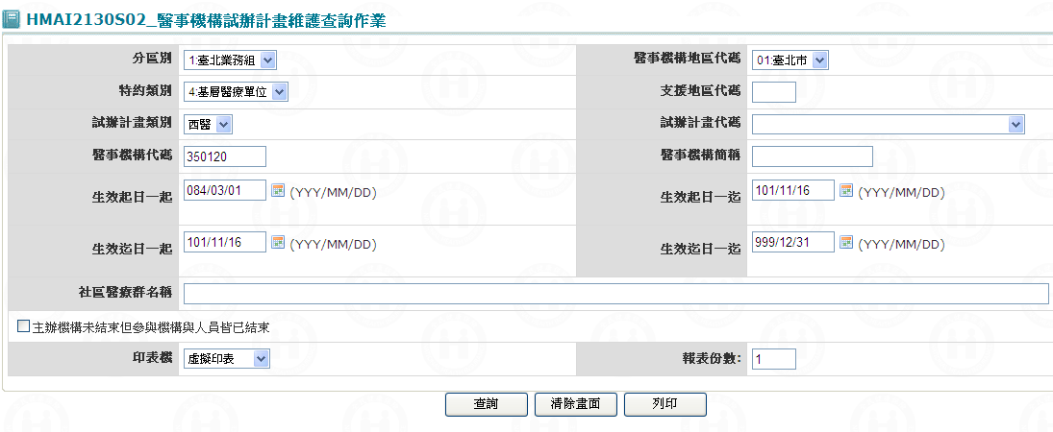

一、操作說明
從選單點選「醫務管理子系統」-「特約醫事機構異動作業」-「醫事機構試辦計畫維護作業」進入本畫面。
1.查詢資料：需至少輸入一個查詢條件，按確定鍵 ，若查詢到1筆資料則直接將資料顯示於﹝HMAI2130S01 醫事機構試辦計畫維護﹞;若查詢到多筆資料，則將前二十筆資料顯示於﹝HMAI2130S03醫事機構多筆查詢﹞清單列中;當查不到資料則顯示〝無符合條件資料〞訊息。【需求單號：N097030075】2008/03/10若醫醫事機構代碼輸入”CC”開頭的代碼，則必須輸入完整十碼代碼。機構代碼：'CC' + 該聯合診所之area_no + 4位數之流水號，該代碼不會存入醫事機構主檔。
2. 重新查詢：按清除畫面鍵，將所有查詢條件欄位全部清除，重新再輸入查詢條件，如上所述。
3.列印試辦機構：至少輸入一個查詢條件並選定印表機名稱及輸入報表份數後，按列印鍵。

二、補充說明
1. 本作業只會在分區維護﹝各分區只能做轄區內之特約醫事機構﹞。
2. 醫事機構代碼、醫事機構簡稱、負責醫師ID、負責醫師姓名：需擇一輸入，機構代碼、簡稱二欄位可輸入partial key。

2. 本作業查詢會受生效起迄日期範圍影響，查詢日期不在此範圍，則會查不到。
3.【需求單號：N097030075】2008/03/10
(1)試辦計畫代碼：當輸入'55'時，表示聯合診所，則僅讀取試辦計畫主檔(MHAT_HOSP_PLAN)，否則須檢查醫事機構主檔(MHAT_HOSPBSC)是否存在。
(2)機構代碼：允許輸入聯合診所代碼，當醫事機構代碼之前二碼為'CC' 時，則僅讀取試辦計畫主檔(MHAT_HOSP_PLAN)，否則須檢查醫事機構主檔(MHAT_HOSPBSC)是否存在。
4.【需求單號：N097050221】2008/09/30
主辦機構未結束但參與機構與人員皆已結束查詢：
(1)該試辦計畫必需有參與機構或參與人員。
(2)當參與機構與人員皆已結束試辦計畫，則檢查主試辦機構是否已結束，若有未結束之主試辦機構，則將該主試辦機構查出。

畫面名稱 | 醫事機構維護多筆查詢畫面 | 畫面代號 | HMAI2130S03
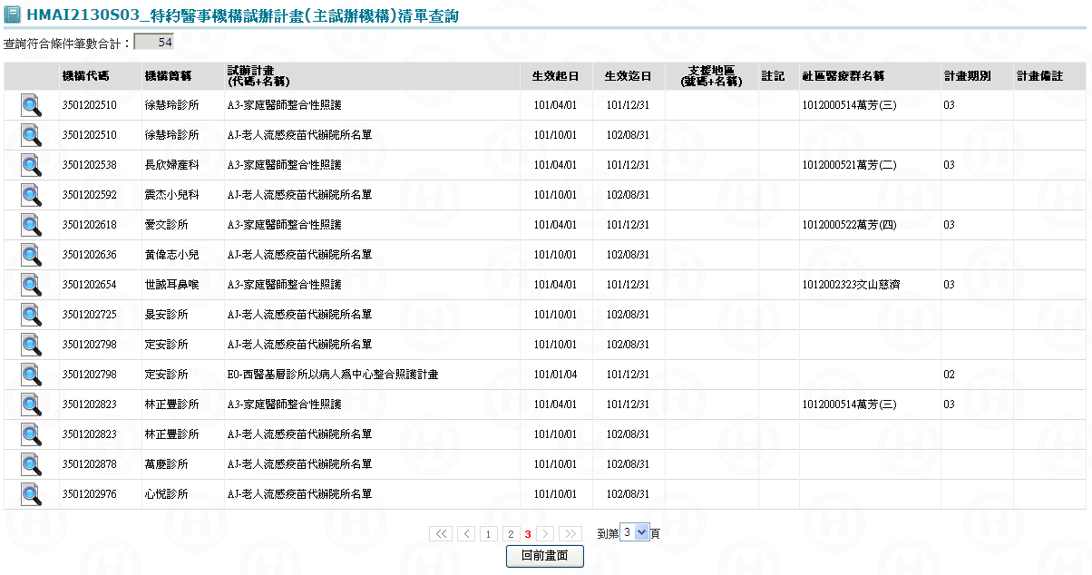

一、操作說明
由「特約醫事機構試辦計畫維護查詢畫面」輸入查詢條件並按確定鍵後，若查詢到多筆資料，則將所有醫事機構代碼帶到本畫面。
1. 特約醫事機構試辦計畫查詢：
可按上一頁鍵或下一頁鍵來查詢所需要之特約機構。
2. 醫事機構試辦計畫維護：當滑鼠游標指到所需要之特約機構代碼，再將滑鼠左鍵按二下，則將該特約機構之資料帶到醫事機構試辦計畫維護畫面。
3. 離開：按回前畫面鍵結束本作業，並回到醫事機構試辦計畫維護查詢畫面。

二、補充說明
1. 本作業只會在分區操作﹝各分區只能做轄區內之特約醫事機構﹞。

畫面名稱 | 醫事機構試辦計畫維護畫面 | 畫面代號 | HMAI2130S01
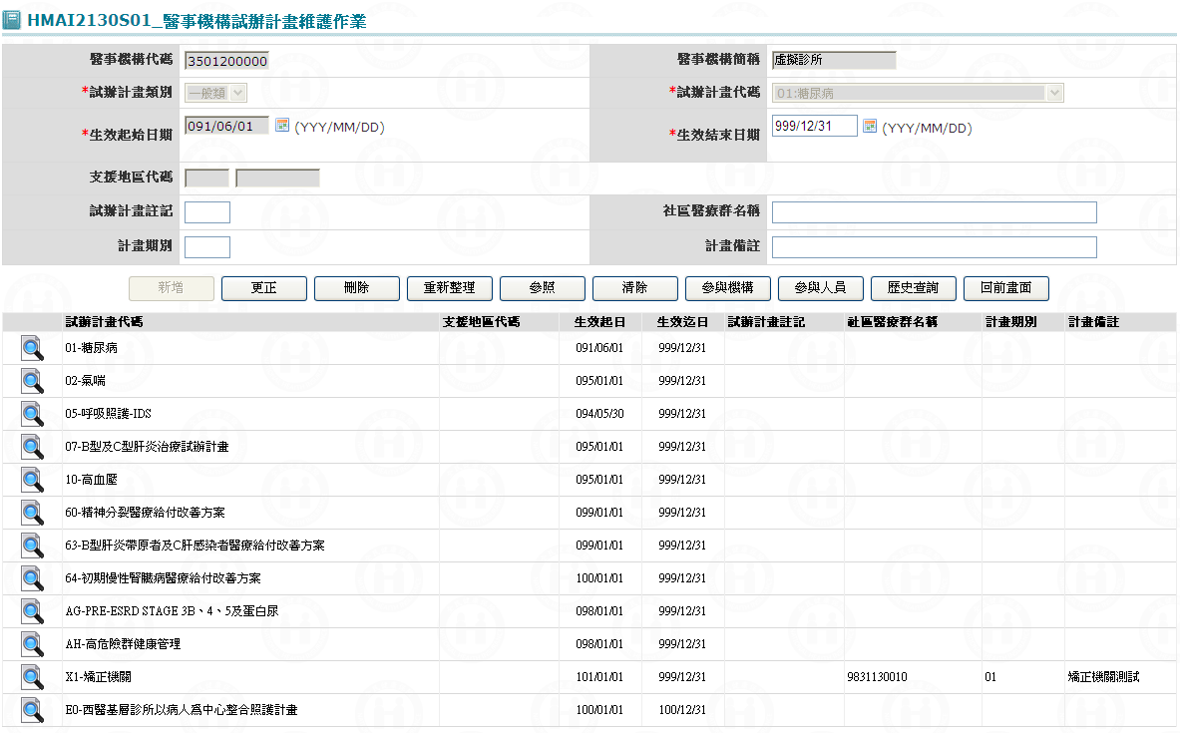

一、操作說明
進入本畫面時，已將該機構所有試辦計畫帶出，且依生效迄日由大至小、試辦計畫由小至大排序。
1. 新增資料：若要先按清除鍵，將本畫面輸入欄位清除，可每次新增10筆；當資料輸入完畢後按新增鍵將資料寫入資料庫。
附註【需求單號：N097030075】2008/03/10
- 醫事機構簡稱：不存，一律以聯合診所顯示。
- 社區醫療群名稱：寫入試辦計畫主檔(MHAT_HOSP_PLAN)之社區醫療群名稱(HOSP_GROUP_NAME)欄位，可輸入20個中文字。
- 試辦計畫代碼：'55'表示。
- 聯合診所之生效起迄日期：寫入試辦計畫主檔(MHAT_HOSP_PLAN)之生效起迄日期欄位。
- 地區代碼名稱：試辦計畫主檔(MHAT_HOSP_PLAN)之地區代碼(AREA_NO)不可寫入。
試辦計畫註記：試辦計畫代碼為'A8'則必須輸入。
社區醫療群名稱：試辦計畫代碼為'A3'則必須輸入。
試辦計畫代碼為'X%'屬矯正機關承作院所專用，不可在此維護。
2. 更正資料：將核取之試辦計畫資料更正後，按更正鍵將資料更正資料庫。
3. 刪除資料：將核取之試辦計畫資料刪除，按刪除鍵將資料從資料庫刪除，刪除前需再次確認。
4. 查詢資料：進入本畫面時，已將所有試辦計畫帶出，以10筆為一頁，按上一頁鍵查詢往上翻一頁，按下一頁鍵查詢往下翻一頁；若按重新整理鍵，則重新查詢。
5. 參與機構資料維護：將核取之試辦計畫資料後，按參與機構鍵將進入資料更正資料庫。
6. 參與人員資料維護：將核取之試辦計畫資料後，按參與人員鍵將資料更正資料庫。
7. 離開：按回前畫面鍵結束本作業，並回到「醫事機構異動維護」畫面。

二、補充說明
- 本作業只會在分區操作﹝各分區只能做轄區內之特約醫事機構﹞。
- 請謹慎刪除試辦計畫﹝同時刪除參與機構、參與人員﹞，刪除後無法回復，必須填需求單人工處理。
- 試辦計畫類別：
全部 所有試辦計畫代碼
一般類 試辦計畫代碼為'00' ~ '99'
西醫 試辦計畫代碼為'A0' ~ 'AZ'
中醫 試辦計畫代碼為'B0' ~ 'BZ'
牙醫 試辦計畫代碼為'C0' ~ 'CZ'
藥局 試辦計畫代碼為'D0' ~ 'DZ'
- 地區代碼：輸入後自動帶中文名稱。
- 同一試辦計畫生效起迄不可交錯。
- 試辦計畫代碼為'A8'、'AY'、'CE'則必須輸入試辦計畫註記，採下拉式選單，擇一輸入，其他不需輸入(Disable)。
'A8'－0：0.00%, 1：1.10%, 2：1.15%, 3：1.20%, 4：1.25%, 5：1.30%, 6：1.35%, 7：1.40%,8：1.45%, 9：1.50%。
'AY'－1:基期及計畫期間醫院代號有異動者。
'CE'－1:執行牙醫資缺執業方案
2:方案實施前5年至當年處分停約1個月以上。
3:前一年及當年自動繳回5萬點以上。
4:前一年月初核核減率高於全國90百分位。
- 試辦計畫代碼為'A3'則必須輸入社區醫療群名稱，其他不需輸入(Disable)。
- 同一經辦人，不可在同一天執行同一試辦計畫新增、刪除、再新增。
- 配合MHB5作業，若參與人員已存在，則不可刪除，必須先至『參與人員維護畫面』，將所有參與人員刪除後，方可執行刪除。

畫面名稱 | 醫事機構試辦計畫歷史明細資料查詢畫面 | 畫面代號 | HMAI2130S04
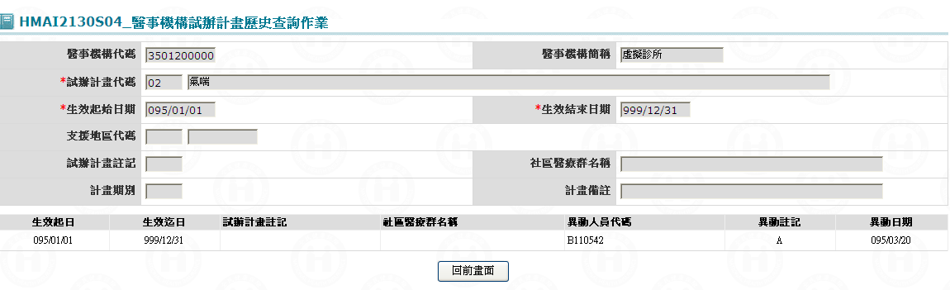

一、操作說明
進入本畫面時，已將該機構之試辦計畫所有歷史維護帶出，且依異動日期由小至大排序。
1. 查詢資料：以10筆為一頁，按上一頁鍵查詢往上翻一頁，按下一頁鍵查詢往下翻一頁。
2. 查詢試辦計畫之參與機構：按參與機構鍵，則將該特約機構之試辦計畫所有參與機構相關資料帶到『醫事機構試辦計畫參與機構查詢』畫面。
3. 查詢試辦計畫之參與人員：按參與人員鍵，則將該特約機構之試辦計畫所有參與人員相關資料帶到『醫事機構試辦計畫參與人員查詢』畫面。
4. 離開：按回前畫面鍵結束本作業，並回到「特約醫事機構重要資訊查詢」畫面。

二、補充說明
1. 本作業會在局本部、分區操作。

